МОУ «Улыбышевская основная общеобразовательная школа»

Проект по теме:
Питательная ценность молока и молочных продуктов.

Выполнили учащиеся 3 класса

Руководитель: учитель первой квалификационной категории
Мышова Татьяна Викторовна

2012 г.

Введение.

«Жизнь – награда, если ты здоров, и наказание,
если болен».
Геннадий Матюшов
«Жизнь становится подвигом, когда нет здоровья».
Юрий Рыбников

Актуальность.
Здоровье- это гармония с самим собой и Природой. Если человек отдаляется от Природы и естественных условий жизни, если перестаёт прислушиваться к своему организму, то он оказывается незащищённым от заболеваний души и тела.
Древним римлянам принадлежит мудрое изречение: « Мы едим для того, чтобы жить, а не для того, чтобы есть». Но как быть, если питание – одна из основных потребностей организма, так как пища даёт вещества для построения клеток, тканей, органов, а также энергию, необходимую для их жизнедеятельности.
Сознательное отношение к питанию предполагает, что человек руководствуется при приёме пищи не только аппетитом, но также и требованиями гигиены питания. Но в вопросах правильного и рационального питания подчас трудно разобраться даже взрослому человеку. Как же быть школьнику, имеющему за плечами минимальный жизненный опыт и минимум знаний в данном вопросе?

Проблема.
Молоко и молочные продукты в детском питании.

Методический паспорт проекта.

Исследовательский проект: « Питательные ценности молока и молочных продуктов».

Предмет: Основы здорового питания, 3 класс, тема: « Наш друг- молоко»

Тип проекта: долгосрочный (ноябрь – декабрь), групповой информационный проект.

Участники проекта: группа учащихся 3 класса, учитель, работники школьной столовой, родители

Проблема: дети не любят употреблять в пищу молоко и молочные продукты.

Цель: формирование образовательных компетенций учащихся 3 класса по предмету «Основы здорового питания» по теме «« Наш друг - молоко», через их включение в коллективный, групповой информационный проект по теме: «Питательная ценность молока и молочных продуктов ».

Задачи проекта:
Учебные задачи, направленные на формирование личностных результатов обучения:
а) формирование чувства гордости за свою Родину, российский народ и историю России, её природные богатства;
б) формирование уважительного отношения к иному мнению;
в) воспитание лучших качеств личности: чуткого и внимательного отношения к своему здоровью, сопереживания, доброжелательности, трудолюбия, целеустремлённости, терпения, эмоционально-нравственной отзывчивости;
г) активизация познавательной активности школьников, повышение уровня учебной мотивации, развитие творческих способностей каждого ученика.
д) создание наиболее благоприятных условий для сохранения физического и психического здоровья детей;
е) развитие самостоятельности и личной ответственности за принятые решения, выполненный творческий продукт;
ж)развитие навыков сотрудничества со взрослыми и сверстниками в разных социальных ситуациях.

Учебные задачи, направленные на формирование метапредметных результатов обучения ( УУД ):
а) развитие умения работать с информацией ( сбор, систематизация, хранение, использование);
б) развитие умения использовать различные способы поиска информации ( в справочниках, энциклопедиях, сети Интернет и др.);
в) формирование способности решать проблемы творческого и поискового характера;
г) формирование умения принимать и сохранять цель и учебные задачи проектной деятельности;
д) формирование умения планировать, координировать, контролировать и оценивать свою деятельность;
е) формирование начальных форм познавательной и личностной рефлексии (регулятивные УУД);
ж)формирование умения грамотно строить речевые высказывания в соответствии с задачами коммуникации и составлять тексты в устной и письменной формах;
з) формирование умения слушать и слышать собеседника, вести диалог, излагать свою точку зрения и аргументировать её;
и) формирование умения работать в статичных и мигрирующих группах в режиме интерактивного обучения, распределять роли и функции совместной проектной деятельности;
к) формирование умения работать в подготовленной предметно- развивающей, информационной среде и осуществлять осознанный выбор ( выбор партнёров, источников информации, выбор материалов, текстов, форм презентации и др.)( коммуникативные УУД)

Учебные задачи, направленные на достижение предметных результатов обучения:
а) учащиеся должны знать:
- понятия: питание, пища, питательные вещества, продукты питания, здоровое питание,
- питательную ценность молока и молочных продуктов;
- способы хранения и рекомендации по реализации молочных продуктов;
- понимать полезное и вредное воздействие молочных продуктов питания на организм человека.

Планируемый результат:
В процессе проектной деятельности учащиеся смогут:
1. Повысить уровень сформированности УУД через включение учащихся в проектную деятельность.
- Повышение самооценки, уровня познавательной активности и школьной мотивации детей в процессе исследовательской деятельности.
- Вовлечение детей с разными способностями и с разным уровнем интеллекта в исследовательскую деятельность.
Закрепление и обобщение знаний по теме «Наш друг – молоко».
4.Заинтересованность учащихся методом проекта, как способом решения проблемных ситуаций на уроке и во
Внеурочной деятельности.
5.Воспитание устойчивого положительного отношения к здоровому образу жизни и правильному питанию.

После завершения проекта учащиеся смогут:
1.Аргументированно вести разъяснительную деятельность о важности и пользе молока и молочных продуктов.
2.Осознанно включать в свой рацион питания молоко и молочные продукты.

Основополагающий вопрос:
Здоровье - это ещё не всё, но всё без здоровья - ничто.

Проблемные вопросы:
- Какие продукты питания получают из молока?
- Какие питательные вещества и витамины содержит молоко?
- Как произошли слова: молоко, сметана, сыр?
-Почему так говорят: «Молоко – это изумительный продукт, приготовленный самой природой» ?
- Откуда в сыре дырочки?

Учебные вопросы:
- питательная ценность молока и молочных продуктов
- молочно-кислые продукты: кефир, творог, сыр и др.
- суточная норма молочных продуктов молочных продуктов;
-влияние молочных продуктов на растущий организм.

Оборудование (создание информационной, подготовительной предметно-развивающей среды)
- Мультимедийный проектор,ПК, презентация слайдов по теме.
- Для каждой группы - инструкционные карты, информационные листы, таблички с названиями групп, листы самооценки, заготовки для оценивания эмоциональной оценки проекта;

Содержание проекта
Этап проекта | Деятельность учителя | Деятельность учащихся | Коммуникативные УУД | Личностные УУД | Регулятивные УУД | Познавательные УУД
Урок ОЗП.  Выход на тему, цель, учебные задачи в сотворчестве учителя и учащихся | Совместно с учащимися формулирование проблемы, темы, цели и задач проекта. | В сотворчестве с учителем принятие темы, цели и задач проекта. Разработка критериев оценки результатов проекта: понимание учебной задачи, умение находить, отбирать,систематизировать информацию.  Сбор информации: работа в школьной и сельской библиотеках, использование информации в Интернете.  Выполнение рисунков на тему «Пейте, дети, молоко!» | Формирование умения слушать и слышать, ясно и чётко излагать своё мнение, выстраивать речевые конструкции. Умение взаимодействовать со взрослым и со сверстниками в учебной деятельности. | Формирование чувства гордости за свою Родину, её природные богатства, развитие познавательных интересов, учебных мотивов. | Способность принимать, сохранять цели и следовать им в учебной деятельности.  Способность разрабатывать план действий, зафиксировать его в модели и проводить проект в соответствии с планом. | Формулирование проблемы, обнаруживая своё «незнание» темы или способов действия.
Организация работы групп:  взаимодействие с учащимися в исследова  тельском проекте | Деление учащихся на группы:  -научная  -исследовательская  -этимологическая  Организация работы групп .Подготовка информационных листов для каждой группы. | Организация чёткой, продуктивной работы в группе, умение договариваться, распределять роли.  Знакомство с информационными листами. Отбор информации с опорой на жизненный опыт, генерация собственных идей. Создание презентаций. | Формирование умения слушать и слышать, ясно и чётко излагать своё мнение, выстраивать речевые конструкции, доказывать свою позицию, готовить совместное выступление. | Формирование лучших качеств личности: чуткости, сопереживания, доброты, трудолюбия, целеустремлённости, терпения | Распределение ролей и действия учащихся в соответствии с ролью. | Осознание учебной задачи и поиск путей её решения. Самостоятельное создание способов решения проблем творческого и поискового характера
Реализация проекта | Подготовка предметной среды для каждой группы. Позиция консультанта – фасилитатора | Работа по инструкционной карте.  Распределение ролей в группе, составление плана работы, выполнение проекта.  самоконтроль и взаимоконтроль в листе «Самоконтроля»,  коррекция результатов. | Развитие умений работать в статичных группах, делегировать полномочия, распределять роли владение монологической и диалогической формами речи | Самоопределение значимости природы в жизни человека.  Знание основных моральных норм при совместной работе: справедливого распределения ролей, взаимопомощи, правдивости, честности, ответственности, доброжелательности, доверия и внимательности к людям, готовности к сотрудничеству и дружбе, оказанию помощи тем, кто в ней нуждается, терпеливое, доброжелательное отношение к младшим. | Умение действовать по плану и планировать свою деятельность, умение контролировать процесс и результаты своей деятельности, включая осуществление предвосхищающего контроля в сотрудничестве с учителем и сверстниками; умение взаимодействовать со взрослым и со сверстниками в учебной деятельности, готовность к преодолению трудностей , формирование установки на поиск способов разрешения учебных задач. | Поиск и выделение информации; анализ с целью выделения признаков (существенных, несущественных)  Анализ и синтез информации.  Структурирование знаний, обобщение, построение логической цепи рассуждения, умение доказывать.
Презентация | Помощь в организации презентации. | Презентуют проект в выбранной форме. Дают самооценку своей работе, в соответствии с разработанными критериями. | Формирование умения ясно и чётко излагать своё мнение, выстраивать речевые конструкции, владение монологической и диалогической формами речи | Формирование адекватной, позитивной, осознанной оценки самооценки и самопринятия, доброжелательного отношения к выступлениям товарищей. | Умение адекватно воспринимать оценки.  Умение конструктивно критиковать. | Построение логической цепи рассуждений.
Подведение итогов проекта | Организует подведение итогов проекта в академическом и личностном плане с помощью «Листка самооценки», в эмоциональном плане с помощью «Полянки настроения» | Оценивают результат своего участия в проекте с помощью «Листка самооценки» и в эмоциональном плане с помощью «Полянки настроения» | Умение подвести итог своей деятельности, высказать своё мнение о результатах проекта. | Осознание мысли, что молоко и молочные продукты играют важную роль в питании человека | Умение контролировать процесс и результаты своей деятельности. | Рефлексия, контроль и оценка, обобщение,

План оценивания:
Опросник, проводимый до работы над проектом
«Питательная ценность молока и молочных продуктов»:
1. Знаешь ли ты, что молоко – важный продукт в питании человека?
2. Часто ли в твоём питании присутствует молоко и молочные продукты?
3. Знаешь ли ты, откуда берётся молоко?
4. Известны ли тебе полезные вещества, содержащиеся в молоке?
5. Известны ли тебе условия хранения молока?
6. Знаешь ли ты, что молоко может быть вредным для организма?
7. Знаешь ли ты, какие витамины содержатся в молоке?
8. Знаешь ли ты, что молоком можно лечиться?
9.Знаешь ли ты, как образовалось слово молоко, сыр, сметана?
10. Сколько продуктов, сделанных из молока, ты знаешь?

Оценочный лист вводного анкетирования
№п\п | Ф.И.учащегося | Вопросы «опросника»
№п\п | Ф.И.учащегося | 1 | 2 | 3 | 4 | 5 | 6 | 7 | 8 | 9 | 10
1. | Власова Катя | знаю | да | знаю | да | да | да | нет | да | да | 9
2. | Ганина Алёна | знаю | да | знаю | нет | да | да | нет | да | нет | 8
3. | Зыкова Даша | знаю | да | знаю | да | нет | да | нет | да | нет | 8
4. | Лаврова Настя | знаю | да | знаю | нет | нет | да | нет | да | нет | 11
5. | Мельников Денис | знаю | да | знаю | да | да | да | нет | да | нет | 9
6. | Перцу Денис | знаю | да | знаю | нет | да | да | нет | да | нет | 6
7. | Потокина Лера | знаю | да | знаю | нет | да | да | нет | да | нет | 10
8. | Цымбалюк Маша | знаю | да | знаю | нет | да | да | нет | да | нет | 5
 | «да», «знаю» | 8чел.  100 % | 8чел.  100 % | 8чел.  100 % | 3 чел.  37,5 % | 6 чел.  75 % | 8чел.  100 % |  | 8чел.  100 % | 1 чел.  12,5 %
 | «нет», «не знаю» |  |  |  | 5 чел.  62,5 % | 2 чел.  25 % |  | 8чел.  100 %

Вывод, сделанный после опроса:
- Все учащиеся знают, что молоко это ценный продукт, но о полезных веществах и витаминах, содержащихся в молоке, информированы очень плохо.
- Учащимся не знакома этимология слов молоко, сметана, сыр, творог.
- Учащиеся со всей серьёзностью отнеслись к проблеме сохранения здоровья путём употребления в пищу молока и молочных продуктов.
Критерии оценки мультимедийной презентации.

Учащиеся 3 класса МОУ «Улыбышевская основная общеобразовательная школа»___________________Дата______

Группа «______________________________»

СОЗДАНИЕ СЛАЙДОВ | Максимальное количество баллов | Оценка группы | Оценка учителя
- Титульный слайд с заголовком | 5
- Минимальное количество – 5 слайдов | 10
- Использование дополнительных эффектов PowerPoint (смена слайдов, звук, графики) | 5
- Библиография | 5

СОДЕРЖАНИЕ
- Использование эффектов анимации | 15
- Вставка графиков и таблиц | 10
- Выводы, обоснованные с научной точки зрения, основанные на данных | 10
- Грамотное создание и сохранение документов в папке рабочих материалов | 5

ОРГАНИЗАЦИЯ
- Текст хорошо написан и сформированные идеи ясно изложены и структурированы | 10
- Слайды представлены в логической последовательности | 5
- Красивое оформление презентации | 10
- Слайды распечатаны в формате заметок. | 5
ОБЩИЕ БАЛЛЫ  Окончательная оценка: | 100

Рассмотрено: ________________________________________

Замечание: Каждая работа должна быть рассмотрена группой и учителем.
Опросник, проводимый после работы над проектом
«Питательная ценность молока и молочных продуктов»:

Результаты опроса:
Оценочный лист итогового анкетирования
№п\п | Ф.И.учащегося | Вопросы «опросника»
№п\п | Ф.И.учащегося | 1 | 2 | 3 | 4 | 5 | 6 | 7 | 8 | 9 | 10
1. | Власова Катя | знаю | да | знаю | да | да | да | да | да | да | 12
2. | Ганина Алёна | знаю | да | знаю | да | да | да | да | да | да | 10
3. | Зыкова Даша | знаю | да | знаю | да | да | да | да | да | да | 11
4. | Лаврова Настя | знаю | да | знаю | да | да | да | да | да | да | 16
5. | Мельников Денис | знаю | да | знаю | да | да | да | да | да | да | 14
6. | Перцу Денис | знаю | да | знаю | да | да | да | да | да | да | 14
7. | Потокина Лера | знаю | да | знаю | да | да | да | да | да | да | 15
8. | Цымбалюк Маша | знаю | да | знаю | да | да | да | да | да | да | 17
 | «да», «знаю» | 8чел.  100 % | 8чел.  100 % | 8чел.  100 % | 8чел.  100 % | 8чел.  100 % | 8чел.  100 % | 8чел.  100 % | 8чел.  100 % | 8чел.  100 % | 14
 | «нет», «не знаю»

Заключение.

Работа над проектом «Питательная ценность молока и молочных продуктов» вызвала у детей неподдельный интерес. Замечательные презентации, созданные детьми на основе самостоятельно добытой информации, оставили в детской памяти неизгладимый след, а главное, уверенность в том, что здоровье - это богатство, которое надо беречь с детства. Совместная работа способствовала установлению более близких и теплых отношений между детьми, детьми и учителем, стимулировала творческую активность учащихся, поддержала веру в свои собственные силы и способности, развивала коммуникативные навыки у детей. А, самое главное, эта работа способствовала осознанию значимости роли здоровья в жизни человека.
Приложение.

Инструкционная карта для «научной» группы:
Внимательно прочитайте тему ,предложенную вашей группе, попробуйте совместно составить план ваших дальнейших действий.
- Изучите таблицу №1 . Распределите роли в группе.
 | Роли в группе | Имена
1. | Научный сотрудник №1
2. | Научный сотрудник №2
3. | Научный сотрудник №3
4. | Научный сотрудник №4
- Работа с информацией.
а) найдите и отберите самый важный материал, отвечающий на вопрос поставленный перед вашей группой
б) прочитайте и расскажите о прочитанном вашим товарищам
в) подумайте, почему так остро стоит вопрос о включении в питание детей и взрослых молока и молочных продуктов?
г) сделайте вывод.
3. Приготовьте отчёт о работе своей группы в виде презентации.

Листок самооценки «научной» группы
Умения | Результат
Мы научились принимать и сохранять учебную задачу
Мы научились планировать, контролировать и оценивать свою деятельность
Мы научились анализировать, обобщать, работать с информацией, делать выводы

Мы научились слушать и слышать товарищей
Мы гордимся природными богатствами своей Родины
Мы научились работать в группе
Мы приобрели простейшие навыки исследовательской деятельности
Результат работы:
1.Мы узнали много интересного о пользе молока и молочных продуктов. | ДА НЕТ
2.Из молока нельзя получить творог и сметану. | ДА НЕТ
3.Перечислите полезные вещества, содержащиеся в молоке и молочных продуктах

Инструкционная карта для «этимологической» группы:
Внимательно прочитайте тему ,предложенную вашей группе, попробуйте совместно составить план ваших дальнейших действий.
Изучите таблицу №1 . Распределите роли в группе.
 | Роли в группе | Имена
1. | Научный сотрудник №1
2. | Научный сотрудник №2
3. | Научный сотрудник №3

- Работа с информацией.
а) подумайте, какая литература поможет вам найти ответ на поставленный перед вами вопрос;
б) найдите нужную вам информацию и поделитесь ею с товарищами;
в) подумайте, почему так остро стоит вопрос о включении молока и молочных продуктов в детское питание?

3. Приготовьте отчёт о работе своей группы в виде презентации.
Листок самооценки «этимологической» группы:
Умения | Результат
Мы научились принимать и сохранять учебную задачу
Мы научились планировать контролировать и оценивать свою деятельность
Мы научились анализировать, обобщать, работать с информацией, сравнивать

Мы научились слушать и слышать товарищей
Мы гордимся природными богатствами своей Родины
Мы научились работать в группе
Мы приобрели простейшие навыки исследовательской деятельности
Результат работы:
1.Мы узнали какие питательные вещества и витамины содержатся в молоке и молочных продуктах. | ДА НЕТ
3.Перечислите полезные вещества, содержащиеся в молоке и молочных продуктах
Инструкционная карта для «исследовательской» группы:
Внимательно прочитайте тему ,предложенную вашей группе, попробуйте совместно составить план ваших дальнейших действий.

- Изучите таблицу №1 . Распределите роли в группе.
 | Роли в группе | Имена
1. | Исследователь №1
2. | Исследователь №2
3. | Исследователь №3
4. | Исследователь №4
- Работа с информацией.
а) найдите нужную вам информацию в различных источниках.
б) отберите информацию для вашей будущей презентации и поделитесь ею с товарищами.
в) подумайте, почему так остро стоит вопрос об информировании детей и взрослых о пользе молока и молочных продуктов?
3. Приготовьте отчёт о работе своей группы в виде презентации.
Листок самооценки « исследовательской» группы:
Умения | Результат
Мы научились принимать и сохранять учебную задачу
Мы научились планировать контролировать и оценивать свою деятельность
Мы научились анализировать, обобщать, работать с информацией,

Мы научились слушать и слышать товарищей
Мы гордимся природными богатствами своей Родины
Мы научились работать в группе
Мы приобрели простейшие навыки исследовательской деятельности
Результат работы:
- Молоко и молочные продукты имеют большое значение в развитии растущего организма. | ДА НЕТ
2.Молоко, кефир, сметана, сок, квас, масло – изготавливают из молока. | ДА НЕТ
3.Перечислите полезные вещества, содержащиеся в молоке и молочных продуктах

Рефлексия.
Всем участникам проекта выдаётся два рисунка с изображением стакана, только один стакан с молоком, а другой пустой. На доске висит плакат с изображением стола: если проект понравился, то обучающийся приклеивает рисунок стакана с молоком, если нет, то пустой стакан.

Реклама проекта.

Информационный бюллетень.

Все должны душой принять
И умом своим понять,
Что молочные продукты-
Это Божья благодать!

Молоко мы потребляем
И, порой, не замечаем
Его ценность и значение
При его употреблении!

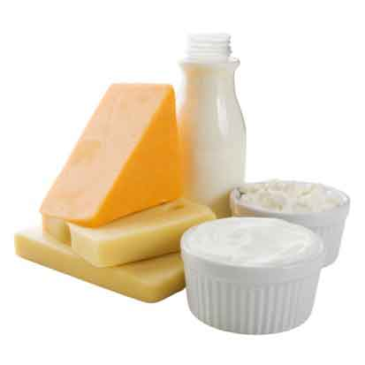
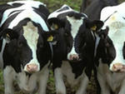  Цель проекта: Реализация личностно – ориентированного подхода в обучении и воспитании младших школьников, используя метод проектов. | Пейте, дети, молоко!  Будете здоровы!  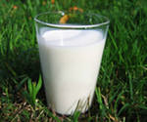  «Здоровье – это ещё не всё, но всё без здоровья – ничто». | Данный проект решает проблемы повышения  уровня информированности учащихся по вопросу правильное и рациональное питание в рамках предмета  «Основы здорового питания», развивает познавательную активность и творческие способности каждого ученика, воспитывает устойчивое положительное отношение к здоровому образу жизни.

План – конспект презентации проекта.
- Вступление.
Руководитель проекта:
- Сегодня последний этап нашего проекта «Питательная ценность молока и молочных продуктов» - презентация результатов проделанной работы. Мы начали наш проект в ноябре, за это время было проделано много работы. Об этапах проекта расскажут ребята.
Этапы проекта:
- Проблема (почему?)
-всё началось с проблемы: на уроке «Основы здорового питания» мы говорили о проблеме сохранения здоровья путём употребления в пищу полезных продуктов. Когда речь зашла о молоке, все были уверенны, что знают об этом продукте питания, очень много. Но при глубоком опросе выяснилось, как мало нам известно о молоке и молочных продуктах.
2.Цель (зачем?)
Нам захотелось расширить и углубить наши знания о молоке, как полезном продукте питания, а ещё нам интересно работать над проектом.
3.Задачи (что делать?)
Мы решили разузнать, как появилось на свет слово «молоко», сколько витаминов и полезных веществ содержится в молоке и молочных продуктах.
- Методы и способы (как?)
Собирали информацию из книг и журналов в библиотеках, искали научные статьи в Интернете, расспрашивали работников школьной столовой и родителей: что можно приготовить из молока, как хранится молоко, чем оно полезно. Обсуждали материал в рабочих группах и создавали презентации по темам.
- Результат (что получилось?)
Получились интересные презентации, которые мы покажем всем ученикам и учителям школы. Мы узнали много полезной информации о молоке и молочных продуктах. Теперь молоко будет частым гостем на нашем столе.

2.Основная часть.
Выступление групп с презентациями, которые они готовили.

3.Заключительная часть.
Учащиеся высказывают свои мнения о своей работе на проекте:
- что понравилось
- какие были трудности
- самые интересные вопросы
- пополнился ли личный багаж знаний
- установка на новый проект

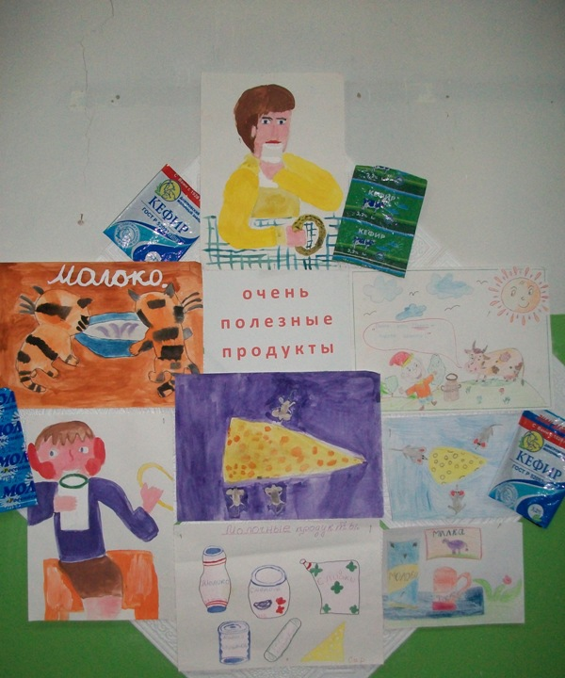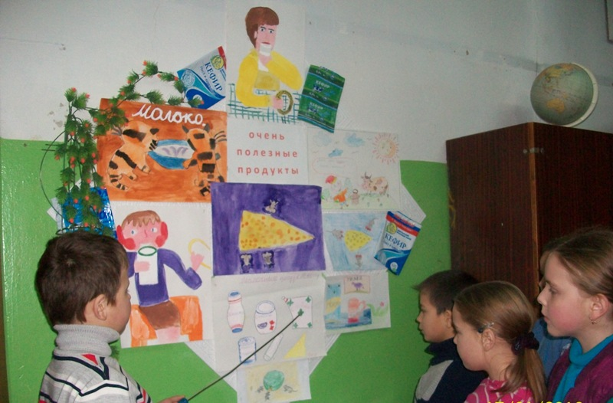

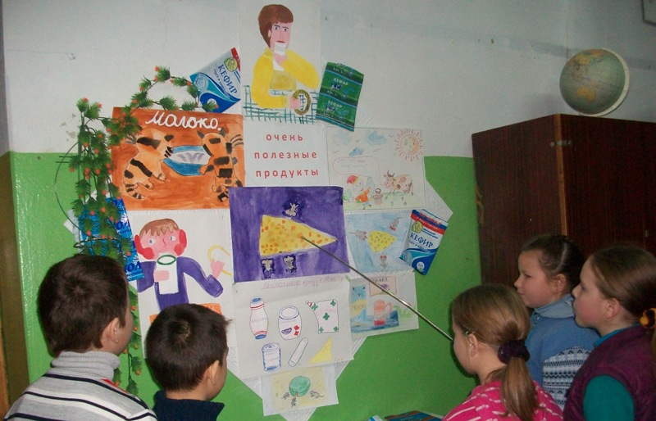

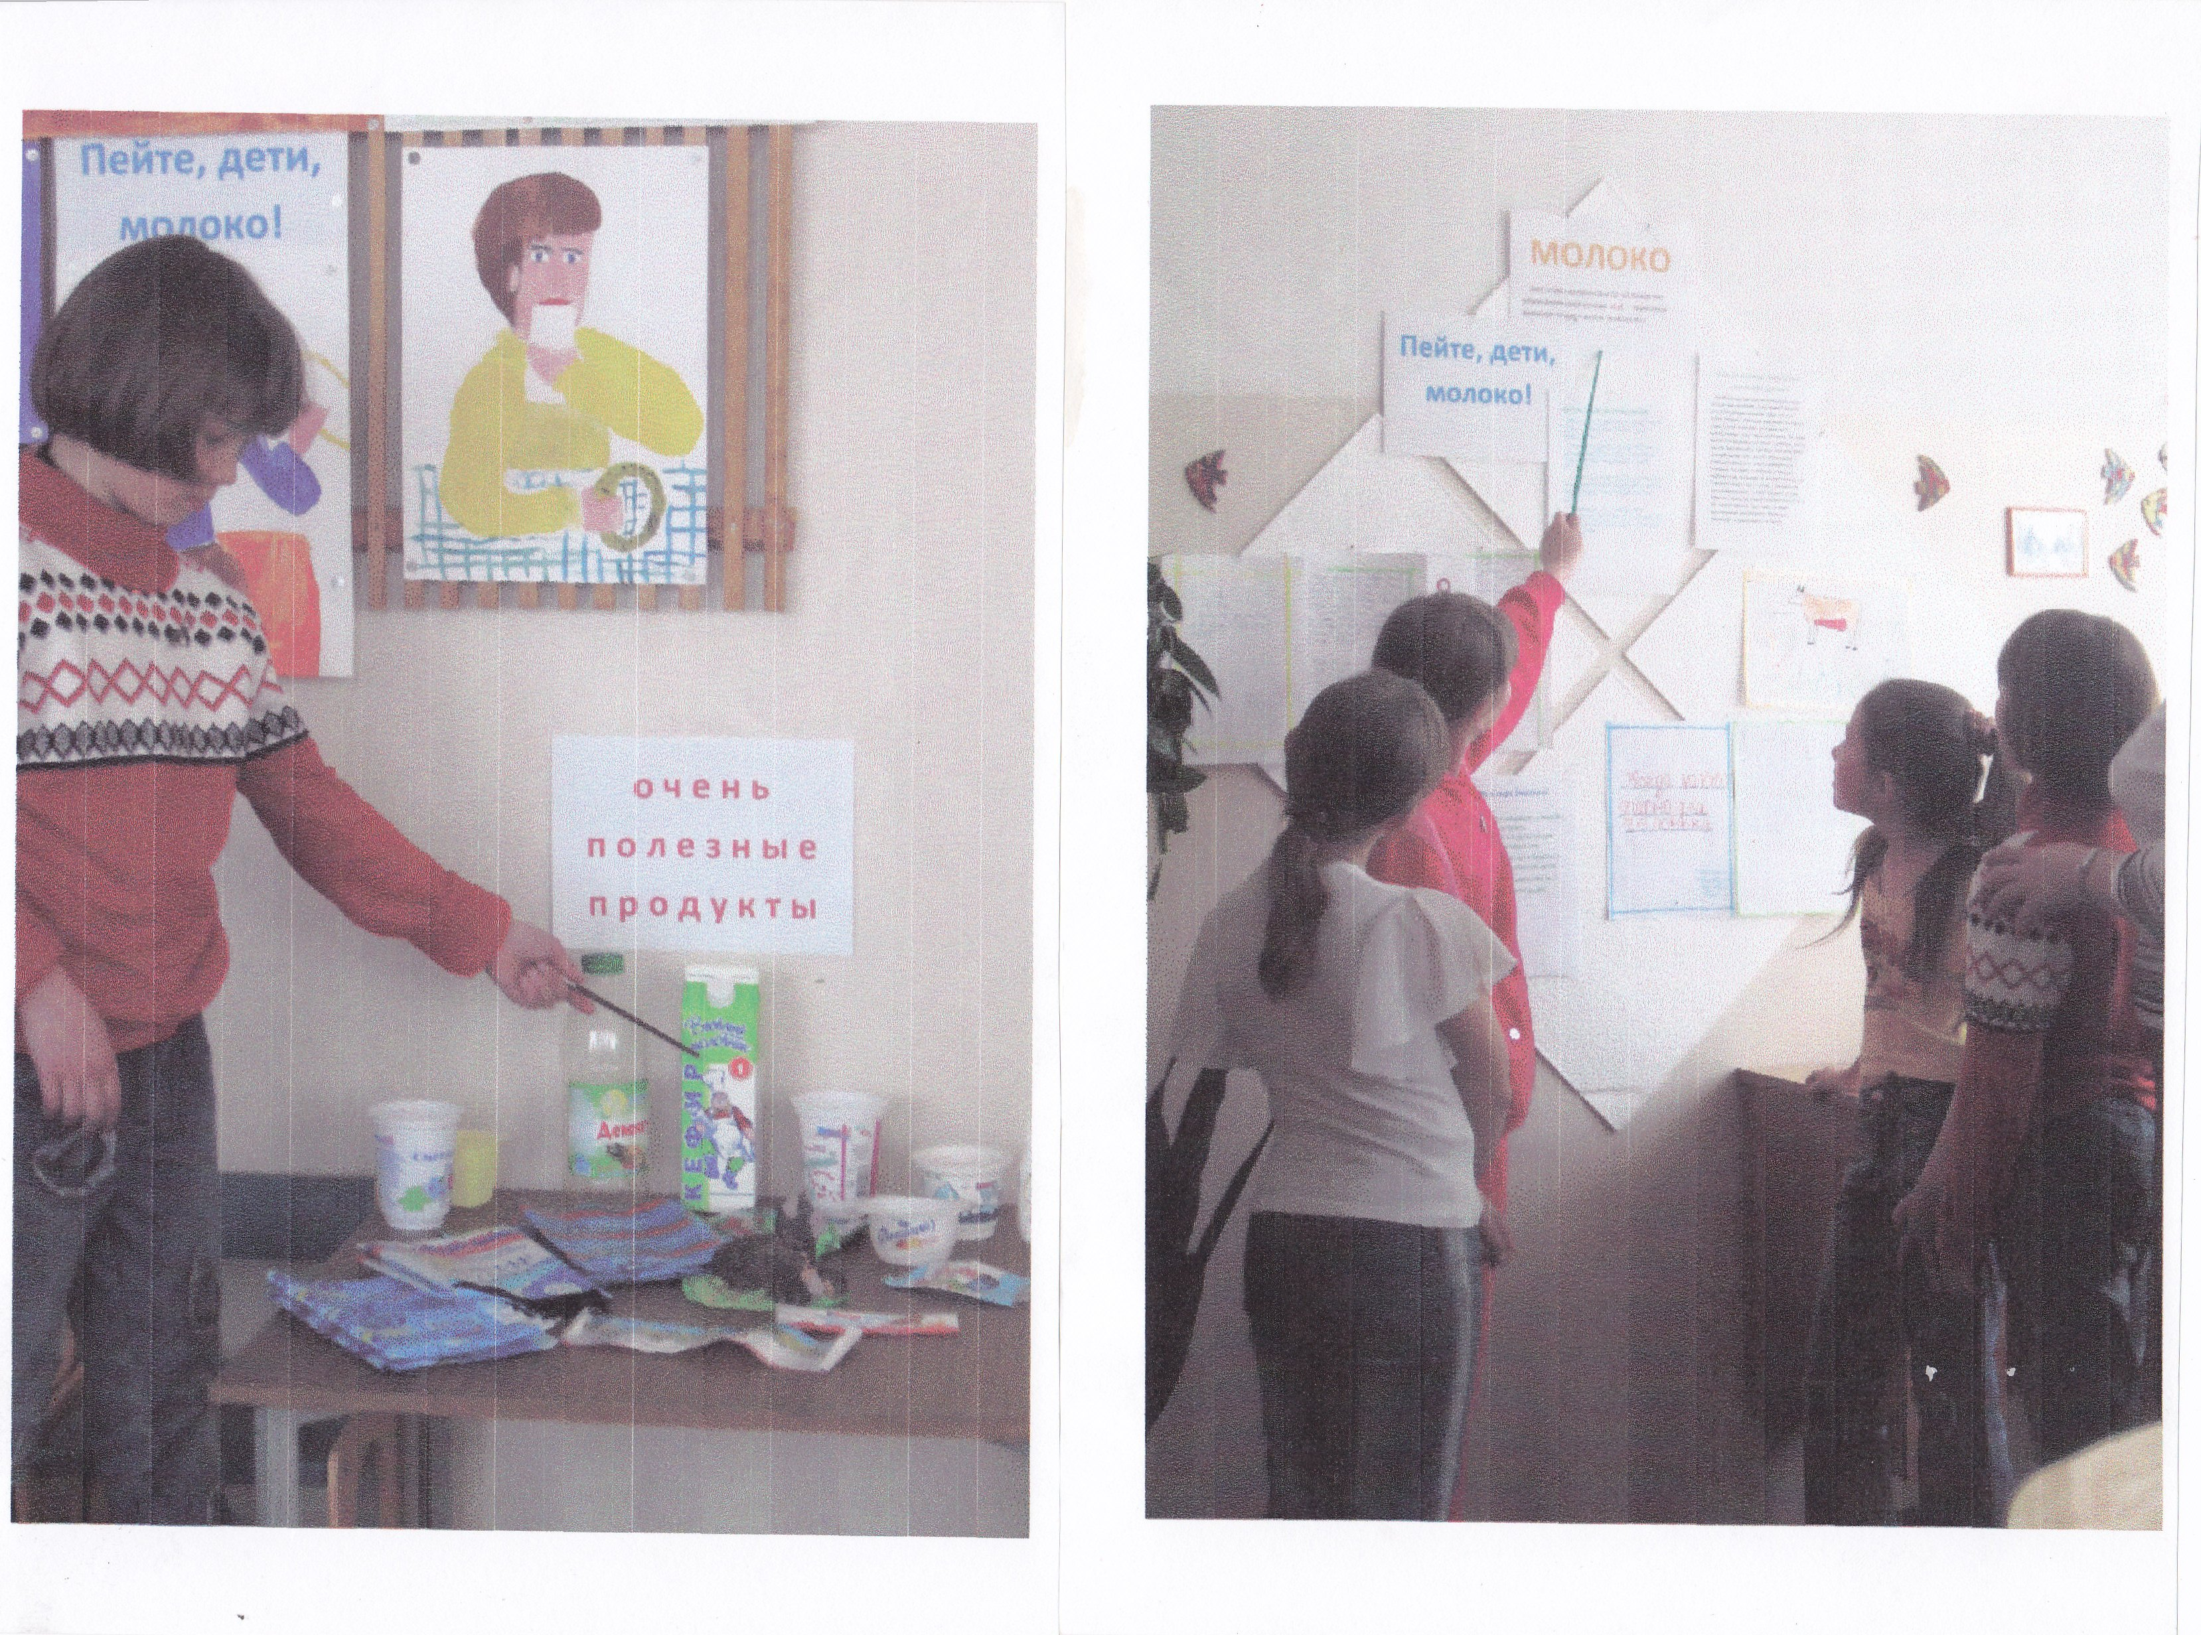
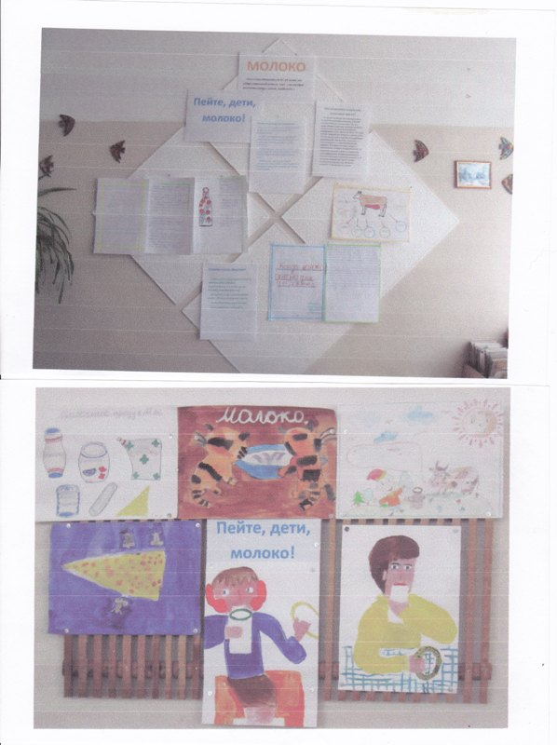
Литература:

- ЛадингтонЭ., Дейль Г., Гамлешко И. Ключи к здоровью: пер. с англ.-2-е изд. Заокский: «Источник жизни», 2004
- Петрова С.М. Статьи о правильном питании Труд.-2007.-6 июля.-№617
- Кугенев П.В. Молоко и молочные продукты изд. Москва 1981
- Амирасланов Т. ст. Молочная кухня журнал Общественное питание №11 1990
- Волина В. Откуда пришли слова изд. Москва АСТ-ПРЕСС 1996
- Успенский Л. Слово о словах изд.Москва 1974
- http://www.realfacts.ru/index.php?newsid=3237

Для успешного проведения проекта должны быть задействованы работники школьной столовой, работники библиотек )школьной, сельской). По-возможности, организовывается экскурсия на ферму.

